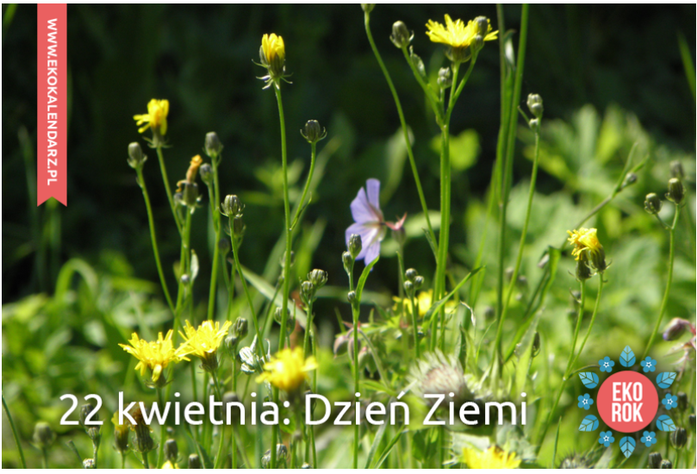**22 kwietnia**

**Dzień Ziemi.**

**Idea troski o niebieską planetę łączy ludzi niezależnie od narodowości, wyznania, zawodu, wieku.**

*Dzień Ziemi po raz pierwszy był obchodzony w 1970 roku w Stanach Zjednoczonych, a w Polsce w roku 1990. Wyjątkowe święto ma uświadamiać ludziom na całym świecie, jak ważne jest dbanie o naszą planetę. Jego nadrzędnym celem jest promowanie postaw ekologicznych w społeczeństwie i zachęcenie do prowadzenia trybu życia, który jest bardziej przyjazny dla naszej planety. Jest to także czas żeby pochylić się nad losem naszej planety i nagłośnić globalne problemy.*

*Tegorocznym motywem przewodnim jest****hasło***

***„Przywróć naszą Ziemię”.***

***Każdy z nas jest mieszkańcem Ziemi,***

***zatem każdy z nas powinien czuć się odpowiedzialny za jej stan!***

***Każdy z nas w Dzień Ziemi robiąc nawet małą rzecz,***

***może przyczynić się do poprawy stanu naszej planety.***

***Zobacz, co TY możesz zrobić dla naszej planety:***

# 10 sposobów na ochronę środowiska |MINUTA DLA CIEKAWOŚCI

<https://youtu.be/9Py9h5C5bxY>

Zachęcam do przeczytania kilku ciekawych wierszy z okazji Dnia Ziemi oraz rozwiązania kilku zadań: QUIZ „CZY JESTEŚ EKO?’’, krzyżówki i wykreślanki.

Życzę miłej lektury i zabawy!

***

Spotkałam matkę Ziemię.  
Słońce w dzień ją grzeje,  
a w nocy Księżyc ją wita,  
Lecz boi się jej dotykać.  
Bo wszędzie sterty śmieci,  
i nic nie robią dzieci, dorośli i starzy,  
a każdy z nich marzy  
o czystym morzu i plaży.  
Więc składam ekologiczny meldunek.  
Matka Ziemia wzywa na ratunek!

***

APEL DO LUDZI <<Karaszewski Stanisław>>  
Gdy się do życia  
wiosną świat budzi,  
przyroda pisze  
apel do ludzi:

– To my, rośliny!  
– To my, zwierzęta!  
O naszym zdrowiu  
nikt nie pamięta?

Trujące ścieki,  
trujące dymy,  
bez tlenu rzeki…  
…My się dusimy!

A gdy umrzemy  
w trującym brudzie,  
na martwej ziemi  
zginą też ludzie!  
Chcemy żyć z wami  
w zgodzie, przyjaźni,  
niechaj nie zabraknie  
wam wyobraźni!

Tęczowy motyl  
nad łąką lata,  
pająk misternie  
sieć swą uplata.

Patrzcie, jak pięknie  
w lesie, w ogrodzie!  
Ile jest życia  
w ziemi i w wodzie!

I ty, Pierwszaku,  
oszczędzaj wodę,  
nie niszcz i nie śmieć.  
DBAJ O PRZYRODĘ!

„ Ziemia” <<Z. Nosalski>>

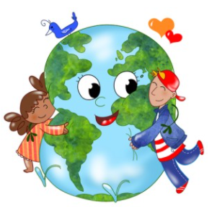Kochamy Cię Ziemio:  
za liście jesienią.  
za pierwszy śnieg biały,  
za las oszroniały,  
za tęczę po deszczu,  
za ptaki w powietrzu.

Za Odrę Wisłę,  
za góry i morze,  
za Kraków, Warszawę  
za przyszłość i sławę,  
za rytm Twoich przemian  
kochamy Cię ziemio.

**QUIZ „CZY JESTEŚ EKO?’’**

**1. Ekologicznym pojazdem jest:**

**a)rower, b)skuter, c)samochód.**

**2. Dzień Ziemi obchodzimy w:**

**a)marcu, b)kwietniu, c) wrześniu.**

**3. Akcja sprzątanie świata odbywa się:**

**a)w kwietniu, b)we wrześniu, c) w lutym.**

**4. Rozkład plastikowej butelki wyrzuconej na śmietnik może trwać:**

**a)500lat, b)300 lat, c) 100 lat,**

**5. Dzielimy ją na ożywioną i nieożywioną:**

**a)biologię, b) ochronę środowiska, c) przyrodę.**

**6. Jaką chorobę wywołuje promieniowanie ultrafioletowe?**

**a) zapalenie opon mózgowych, b) astmę, c) raka skóry.**

**7. Pierwszy park narodowy na świecie utworzono w 1872 r. w:**

**a) Stanach Zjednoczonych Ameryki Płn., b)Kanadzie, c) Niemczech.**

**8. Pierwszym w Polsce parkiem narodowym powstałym w 1921 roku był: a)Białowieski Park Narodowy,**

**b)Kampinoski Park Narodowy,**

**c) Tatrzański Park Narodowy.**

**9. Drzewem iglastym zrzucającym igły na zimę jest:**

**a) świerk, b) jodła, c) modrzew.**

**10.Godłem naszego państwa jest :**

**a) orlik grubodzioby, b) orzeł przedni, c) orzeł bielik.**

**11. Zobaczyłeś w lesie pożar. Zawiadamiasz straż pożarną! Dzwonisz pod numer telefonu:**

**a)999 b)998 c) 997**

**12. Grzyby niejadalne i trujące należy:**

**a)rozdeptać aby inny człowiek nie zabrał ich przez przypadek,**

**b)zostawić grzyby, niektóre zwierzęta żywią się nimi,**

**c)zerwać i pozostawić w całości.**

**13. Recykling to:**

**a)odzyskiwanie surowców wtórnych,**

**b)oczyszczanie ścieków,**

**c) pozyskiwanie energii słonecznej.**

**PO ROZWIĄZANIU QUIZU SPRAWDŹ SWOJE ODPOWIEDZI**

**1-a, 2-b, 3-b, 4-a, 5-c, 6-c, 7-a, 8-a, 9-c, 10-b, 11-b, 12-b, 13-a**

**Krzyżówki z okazji Dnia Ziemi**

**1. Krzyżówka obrazkowa**

##### 

##### 2. Krzyżówka ekologiczna

##### 1. Liściaste i iglaste, znajdziesz je w lesie lub w parku.

##### 2. Na łące lub w wazonie.

##### 3. Pracowite owady zbierające nektar.

##### 4. Powiększa 3-, 5-, 8-, 20-krotnie.

##### 5. Chroń ją!

##### 6. Kurka, muchomor, podgrzybek…

##### 7. Dom Eskimosów.

##### 8. Wiosenny kwiat cebulkowy.

##### Hasło: ……………………………….. to nauka biologiczna badająca wzajemne zależności między organizmami.

Źródła :

<http://www.wiersze.co.pl/miedzynarodowy-dzien-ziemi>

<https://www.ekokalendarz.pl/kategoria/swieta/dzien-ziemi/>

<https://www.czystabydgoszcz.pl/miedzynarodowy-dzien-ziemi-2021/>

<http://www.orsza.pl/roznosci-II-kalendarz-zywioly-ziemia.html>

<https://www.szkolneinspiracje.pl/krzyzowka-z-okazji-dnia-ziemi/>

<http://sp2wronki.pl/fotki/fotki/file/gazetka%20-%20wersja%20poprawiona.pdf>